Українська мова. (навчання грамоти ).

**Тема** : Продовження засвоєння звуків [ д ], [ дꞌ ], букв « Д » , « д ». . Удосконалення навичок читання.

**Мета** : Закріплення знання учнів про звукове значення літери « д », . звуки [ д ], [ дꞌ ] , чітко вимовляти їх перед глухими приголосними та в . кінці слова, формувати навички читання тексту ; розвивати мовлення . учнів, логічне мислення, вміння миттєвого розпізнавання слова, як . елемента розвитку техніки читання. . Виховувати у дітей любов до природи.

**Тип уроку** : урок – гра.

**Методично – дидактичне забезпечення уроку** : квітка – семицвітка, складові . таблиці, презентація до уроку.

Хід уроку

**I. Організаційний момент** .

1. Психоформула

*а) 1 – ий учень:*

Пролунав дзвінок, Починається урок. Працюватимем старанно , Щоб почути у кінці, Що у нашім першім класі Діти – просто молодці!

*б) 2 – ий учень :*

Щоб урок пройшов не марно, Треба сісти рівно, гарно І виконувати те , Про що мова зараз йде.

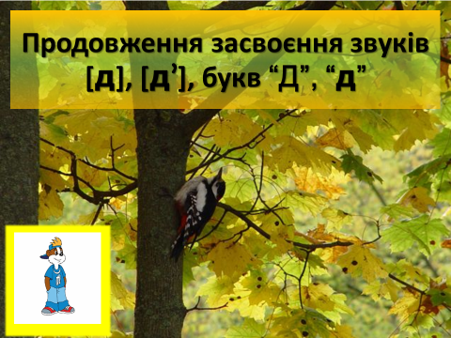

***1 слайд.***

**ІІ. Мотивація навчальної діяльності .**

***2 слайд***

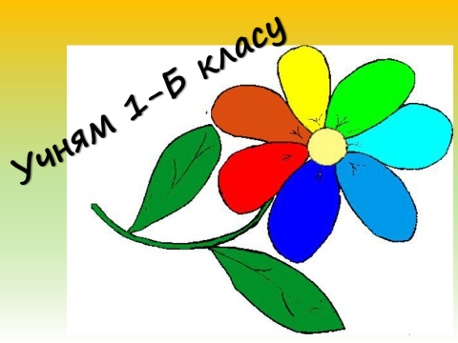

- Діти, сьогодні вранці я заглянула до поштової скриньки і знайшла там листа, який надійшов саме нам, учням 1 – Б класу. ( Відкриваю конверт і зачитую листа )

Доброго ранку, любі діти!

Я – квітка – семицвітка. запрошую вас зі мною навчатись і грати. Для цього ви повинні відривати по одній пелюстці і виконувати завдання. А хором промовляти такі слова :

**« Пелюстку відірвемо, Гуртом усі почнемо»**

За гарні, чіткі й правильні відповіді я подарую вам маленькі квіточки. ( квітка – семицвітка закріплення на дошці )

**ІІІ. Актуалізація опорних знань учнів.**

***( Відриваю червону пелюстку)***

***« Зі мною будете грати Знання закріпляти.»*** / напис з оберненої сторони пелюстки /

***3 слайд***

**1. Повторення вивченої букви і звуків. які вона позначає.**

***а) Гра «Впіймай звук »***

- Яку букву вивчали на попередньому уроці ? - Покажіть букву на дошці серед інших букв. - Які звуки вона позначає? - Впіймайте слово з м’якими приголосними [ дꞌ ].

***дім, діти, мед, сад, дьоготь, дим, дід, стадіон***.

***б) Назвіть слова , які починаються звуками [ д ], або [ дꞌ ]***

- в кінці слова, - всередині слова

2. Читання складової таблиці

( на дошці накреслена таблиця) Куди квітка стане, а ви читайте той склад / ***рожева пелюстка*** /

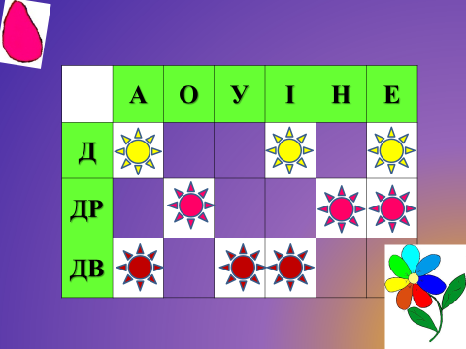

**3. Робота в групах ( робота з касою букв )**

***а)Гра « Розсипане слово » / зелена пелюстка /***

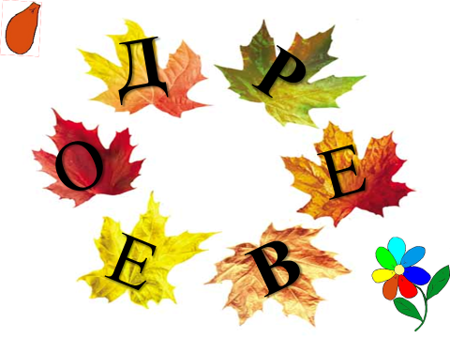

( **« крісло автора »** - яка група швидше)

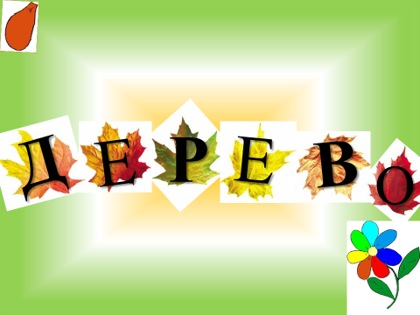***в) Звуковий аналіз слова.*** ( на дошці, а діти на партах )

**4. Читання чистомовки.**

Дружно , швидко вимовляй, Чистомовки промовляй. / ***жовта пелюстка /***

***4 слайд***

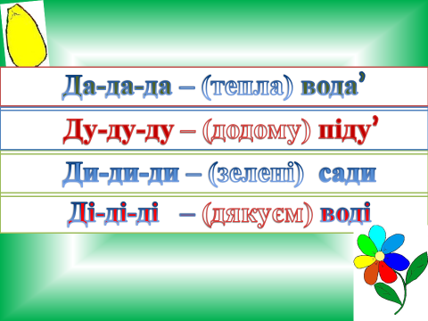

**5. Фізкультхвилинка орангжева пелюстка** ( під аудіо запис пісні «Улыбка » )

**6. Конкурс кращого скоромовця**

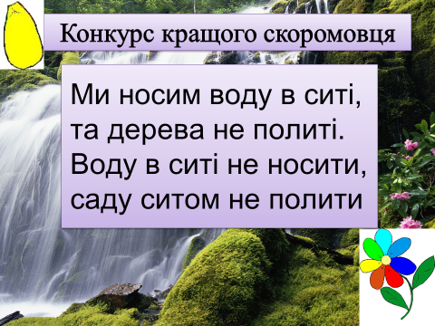 ***5 слайд / жовта пелюстка /***

**IV. Повідомлення теми і мети уроку**

***6. слайд***

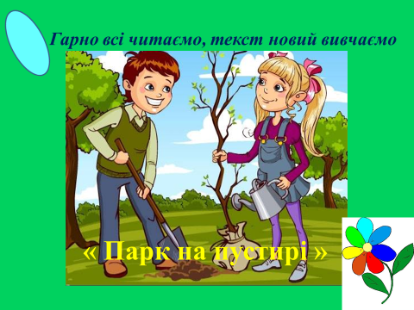***блакитна пелюстка / Гарно всі читаємо, текст новий вивчаємо./***

**1. Хвилинка фантазії**

- Прочитайте заголовок. Як ви вважаєте, про що буде розповідатися у тексті?

**V. Сприймання і усвідомлення нового матеріалу.**

**1. Читання тексту « Парк на пустирі » вчителем.**

- Про що розповідається ? - Де діти вирішили посадити парк ? - Хто керував всією роботою ?

**2. Читання учнями під фонозапис**

**3. Словникова робота**

***7 слайд***

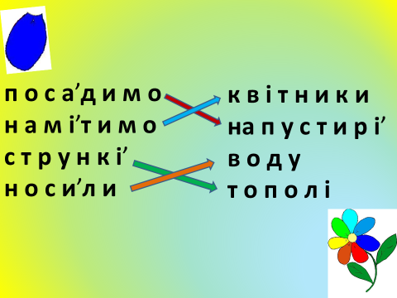***синя пелюстка / Пустир – незаселене, занедбане місце. /***

***б) Читання піраміди.***

А Р К . П * АРК . ПУ * СТИР . НЕДА * ЛЕКО . ПОСЕ * РЕДИНІ

***в) Вставити букви***

П * Л * В * Л * ( ПОЛИВАЛИ )

г) Гра від Діда – Буквоїда

ТИРПУС – ( ПУСТИР )

**4. Фізкультхвилинка**

***8 слайд*** ( Ялина) ***Зелена пелюстка***

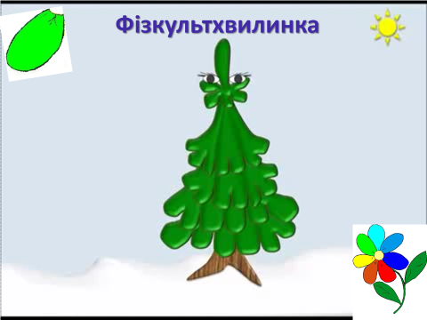

Хто ж там, хто вже так втомився, І наліво похилився. Діти, треба дружно всім нам встати, ФІЗКУЛЬТХВИЛИНКУ РОЗПОЧАТИ!

**5. Читання тексту з « віконечком » / *синя пелюстка /***

- Діти, а для чого потрібно садити дерева?

**6. Читання тексту окремими учнями**

- Де був пустир ? - Що там вирішили посадити ? - Хто садив дерева ? - Хто керував роботою ? - Що порадила мама Даринці ? - Що робили Дмитрик, Вадим і Денис ?

**7. Гра «Театр» */ синя пелюстка* /**  ( учні мімікою показують якусь дію з тексту, а решта відгадують її і читають речення.)

**8. Будова асоціативного куща** ***9 слайд / фіолетова пелюстка /***

Для чого треба садити дерева ? Тільки для того, щоб гарно було ? А, може, садити їх і не треба ? Може, без них нам би краще було ?

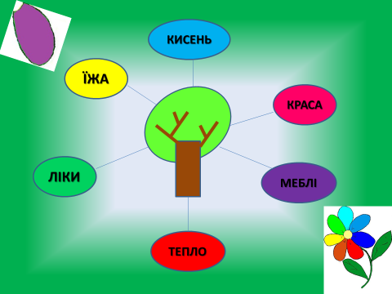

( Нагородження учнів фіолетовими квітками )

**VI. Підсумок уроку. Рефлексія.**

Урок підходить до кінця, Пелюсточок уже нема. Квітка – семицвітка прощавай лети, З радістю ми грались, щиро, від душі. Пелюстки червоні ти подарувала, Грою зацікавила, знань усім додала. Скажемо всі разом ! Дякуєм тобі! А вона нам ?

***10. слайд***

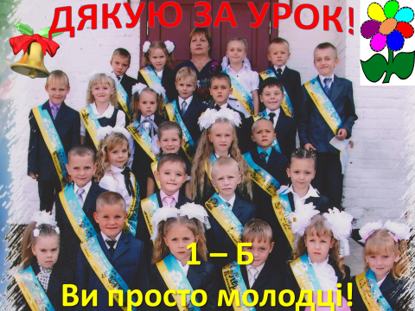

- Якими враженнями від уроку ви поділитеся вдома ? - Що для вас було найцікавішим ? - Чому ви вчились на уроці ? - Покажіть квіточки які ви одержали ? - Де будете зберігати квіточки ?

Додаток : картки

|  |
| --- |
| парк |

Закресли зайву літеру у слові.